Урок «Животные живого уголка»
Анисимова Татьяна Михайловна
учитель начальных классов
МОБУ "Медведевская средняя общеобразовательная школа №2",
tatiana.m.anisimova@yandex.ru

Аннотация. Методическая разработка содержит материалы урока, проведенного во 2-м классе в рамках Республиканского конкурса «Учитель года – 2018». Тема урока «Животные живого уголка», которая изучается в III четверти предмета «Окружающий мир» по программе «Перспективная начальная школа».
На уроке использовались исследовательский, интерактивные и проблемные методы познавательной деятельности.
И такие формы работы, как: фронтальная, групповая, парная.
Главные принципы урока - это научность, наглядность, последовательность и связь с жизнью.
В начале урока был нестандартный вход в урок. Строилась беседа на основе звуков, которые звучали в перемену. Т.е. здесь был использован прием "Умная перемена", который настроил ребят на эмоциональное восприятие темы урока.
На этапе актуализации знаний были заданы проблемные вопросы всего урока. На основе которых, тема урока была сформулирована детьми самостоятельно.
Далее ребята сами открывали знания про животных живого уголка с помощью различных приемов. Таких как: "Умное чтение", "Отсроченная отгадка" и т.д.
Предметными результатами урока считаю сформированность начальных представлений о животных живого уголка, их внешнем виде, месте обитания и питании.
Метапредметными результатами урока являются
(познавательные) - анализ и систематизация информации;
(регулятивные) - соотнесение уже известного с еще неизвестным;
(коммуникативные) - работа в группе, умение слышать других, отстаивать свою точку зрения.
Личностными результатами стали практические знания учащихся о правилах ухода за животными живого уголка, ситуация успеха на уроке.
Воспитательным моментом урока считаю - формирование устойчивого отношения к животным живого уголка.
Рефлексия прослеживалась в течении всего урока и по его завершению. На завершающем этапе был подведен итог урока, а также прокомментировано домашнее задание. После чего, к ребятам "пришла в гости" настоящая черепаха. Ребята получили возможность в перемену понаблюдать за черепахой.
Адресовано учителям начальных классов.

План-конспект урока

по окружающему миру во 2 классе

учителя начальных классов

Анисимовой Татьяны Михайловны

по программе "Перспективная начальная школа"
О.Н. Федотова, Г.В. Трафимова, С.А. Трафимов
Тема урока: Животные живого уголка.
Цель урока: Создание условий для формирования представлений детей о животных живого уголка.
Задачи:
1) образовательные: дать представление о животных живого уголка.;
2) развивающие: уметь выделять и сравнивать признаки этих групп, условия их содержания, делать выводы на основании рассуждений; уметь работать в паре, группе; развивать коммуникативные УУД;
3) воспитательные: учиться замечать и ценить особенности мира животных, воспитывать любовь к природе и её обитателям, чувство ответственности за жизнь комнатных животных, домашних животных.

Тип урока: урок изучения нового материала.
Личностные результаты: Развитие личной ответственности за свои поступки, формирование этических чувств, доброжелательности, отзывчивости, сопереживания, бережного отношения к домашним животным.
Предметные результаты: Учащиеся получат представление о животных живого уголка.
Метапредметные результаты: Учащиеся совершенствуют навыки осмысления чтения текста, умение строить речевые высказывания, учатся логическим операциям классификации, установления аналогий и причинно-следственных связей.
Оборудование:
- проектор;
- компьютер;
- рабочие листы урока;
- видеоролик "Интересные факты животных живого уголка";
- музыкальная композиция со звуками природы;
- иллюстрации;
- игрушки животных живого уголка.

План урока:
I. Организационный момент. (1 мин.)
II. Актуализация опорных знаний. (3 мин.)
III. Изучение нового материала. (20 мин.)
Физкультминутка. (В течении урока - РАЗМИНКА, 1 мин.)
IV. Закрепление изученного. (3 мин)
IV. Рефлексия. Домашнее задание. (2 мин.)

Ход урока:
(На перемене звучит музыка с голосами птиц и животных - используется прием "Умная перемена")
I. Организационный момент.
Учитель: Добрый день. Ребята, кто-нибудь обратил внимание на звуки, которые звучали в перемену?
Дети: Да, это были звуки, которые издают животные.
Учитель: Неслучайно они звучали в нашем классе. Как вы думаете, с чем будет связан наш сегодняшний урок?
Дети: С животными и птицами.
Учитель: Верно. Молодцы!
II. Актуализация опорных знаний.
Учитель: Ребята, давайте рассмотрим иллюстрации. Что общего у этих животных? (Слайд 1)
Дети: Эти животные домашние.
Учитель: Этих животных можно разделить на 2 группы. Первая группа, это те животные, которые могут давать продукты питания человеку: яица, мясо и т.д. А вторя группа - это животные которых разводят для красоты, общения. Кого отнесем к первой группе? А кого во второй?
Дети: 1 - корова, свинья, курица. 2 - попугай, кошка, морская свинка и черепаха. (Слайд 2)
Учитель: Вот перед вами представители животного мира второй группы. (Слайд 3) Возникает вопрос: В каком месте могут встретиться все эти животные, если они живут в разных уголках нашей планеты?
И как они могут ужиться все вместе, если они очень разные? (Слайд 4)
Учитель: Ответы на эти вопросы мы будем искать в течении урока.

Учитель: Рассмотрите животных на слайде, живут ли эти животные в нашей местности в естественных условиях? (Слайд 5)
Дети: Нет. Родина всех обитателей живого уголка – теплые страны, где нет холодной зимы. Поэтому в нашей стране их круглый год содержат в теплом помещении.
Учитель: Морскую свинку, черепаху, рыбок, хомячка, попугайчика люди держат в живом уголке.
Учитель: Кто уже догадался, какая тема нашего урока?
Дети: Животные животного уголка. (Слайд 6)

III. Изучение нового материала.
Учитель: Ребята, сегодня я вам предлагаю составить экскурсию по импровизированному живому уголку.
(Учитель показывает на живой уголок)
Учитель: У каждой пары на столе лежит рабочий лист - вывеска, которую мы должны будем разместить у клетки с животным в нашем живом уголке. Каждая пара подпишите свой рабочий лист, напишите свои имена.
Учитель: Как вы думаете, для чего нужны подобные вывески в живом уголке? Наверняка, можно и без них полюбоваться на животных.
Дети: Вывески нужны для того, чтобы узнать, что за животное находится в клетке. Чем оно питается, как за ним ухаживать.
Учитель: Молодцы. Пора нам приступить к работе. Сейчас вам предстоит узнать, о ком вы будете составлять вывеску. Чтобы узнать, возьмите зеленую карточку. Ваша задача расшифровать код, используя знания таблицы умножения. В верхней таблице буквы и примеры на умножение. Ниже таблица, где ответы на умножение. Напишите букву, которая соответствует результату примера на умножение. Кто закончил, встаёт. (Слайд 7)
РАЗМИНКА
Учитель: Давайте узнаем, про каких животных вы будете составлять вывеску.
(Ответы детей)
(После ответов детей учитель выдаёт фотографии животных, которые учащиеся вклеивают в рабочий лист)
Учитель: Так получается, что весь первый ряд у нас готовит вывески про попугая. Второй ряд - про морскую свинку. Третий ряд - про черепаху.
Учитель: Впишите название животного в ваш рабочий лист - вывеску. Рядом с фотографией вставьте слова в пропуски, опираясь на то, как выглядит ваше животное живого уголка. (Слайд 8)
Учитель: Кто готов нам зачитать, какое описание получилось о вашем животном?
(Один ученик с каждого ряда зачитывает своё описание)
Ребята, если у вас совпало поставьте на полях в красное окошечко +, если были ошибки, поставьте -.
Теперь зелёный листок отложит в сторонку.
Учитель: Взгляните на рабочий лист, что вам теперь необходимо узнать?
Дети: Место обитания.
Учитель: Чтобы узнать место обитания, возьмите листок красного цвета. Вам необходимо отгадать ребус, заполнить пропуск в карточке. Затем закрасить место обитания на карте.
Кто закончил, катает ручку.
РАЗМИНКА СИДЯ
Учитель: Кто может нам сообщить, где обитает Волнистый попугайчик?
Дети: В Австралии. (Слайд 9)
Учитель: Где обитает Морская свинка?
Дети: В Южной Америке. (Слайд 10)
Учитель: Где же обитает среднеазиатская черепаха?
Дети: Обитает в Средней Азии, в степях от Китая до Казахстана и Узбекистана. (Слайд 11)
Учитель: Молодцы. Спасибо. Если вы правильно определили место обитания, поставьте + во второе красное окошечко, если допустили ошибку -.
Отложите красную карточку.

Учитель: Смотрим на рабочий лист, что будем дальше делать?
Дети: Определять чем питается это животное. (Слайд 12)
Учитель: Делать мы будем это в группах. Вы уже умеете работать в группах. Мы с вам просто вспомним правила работы в группе.
Взгляните на слайд. (Слайд 13)
(Учитель читает правила работы в группе)

Учитель: Объединяемся в группы по четыре человека. От группы необходимо по одному человеку, который опираясь на свой собственный опыт, выберет поднос с продуктами, которыми питается животное вашей группы. Эти продукты каждый человек приносит к себе в группу на подносе. И их название вся группа записывает в рабочем листе.
В это время остальные участники группы составят режим питания на рабочем листе, опираясь на текст из листочка синего цвета.
Обратите внимание на слайд, там представлены животные нашего живого уголка. Они уже очень проголодались. Проведите маленькое исследование, подумайте какая пища подойдет по строению рта морской свинки и черепахи и к клюву попугайчика. (Слайд 14)
Чья группа закончила, встает.
РАЗМИНКА
Учитель: Оставьте продукты вашей группы на одной из парт. И возвращаемся к своим партам в пары.
Учитель: Чем питается волнистый попугайчик?
Дети: Зерновая смесь, овощи, фрукты, трава, зелень, ветки деревьев.
Учитель: Сколько раз в день ест морская свинка?
Дети: Всегда, непрерывно.
Учитель: Чего нельзя давать черепахе?
Дети: Хлеб, молоко, каши, чеснок, лук, картошку.

Учитель: Теперь на полях в третьем красном окошечке оцените работу всей вашей группы. Если справились хорошо, без затруднений, ставьте смело +. Если были допущены ошибки, были большие разногласия - ставьте –.

Теперь, что у нас по плану?
Дети: Найти какой-нибудь интересный факт про животного.
Учитель: Посмотрите видеоролик, в котором вы услышите интересные факты о животных вашей группы. После просмотра видеоролика запишите хотя бы один интересный факт о вашем животном. (Включается видеоролик с интересными фактами о животных живого уголка)

Учитель: Знаете ли вы, что как и все живые существа на нашей планете, животные живого уголка могут заболеть, т.е. являться переносчиками каких-либо заболеваний. В чем опасность для нас?
Дети: Мы можем заразиться.
Учитель: Как вы думаете, что нужно делать после того как погладил животное, поиграл с ним, чтобы избежать заражения заболеванием?
Дети: После каждого контакта с животным нужно мыть руки. (Слайд 15)

IV. Закрепление изученного.
Учитель: Ребята, вот мы с вами поучаствовали в создании вывесок для животных живого уголка, по которым вы на следующем уроке проведете экскурсию.
Учитель: У нас вначале урока прозвучало два вопроса. В конце урока сможем на них ответить? (Слайд 16)
Дети: Да. 1. Их всех можно встретить в живом уголке или в зоопарке.
2. Они находятся в клетке, изолированными друг от друга, хоть и рядом.
V. Рефлексия. Домашнее задание.
Учитель: Спасибо! Ребята, чью работу на уроке вы хотели бы оценить? Кто на ваш взгляд активно работал на уроке?
Учитель: Вашим домашним заданием будет: найти ответ на один из представленных вопросов. Обратите внимание на слайд. Тут указаны 3 вопроса. Ваша задача, выбрать любой и ответить на него. Чтобы вопросы вы не забыли. На партах у вас находятся листочки с отметкой Д/З. Вложите их в дневник. (Слайд 17)
Учитель: Свои вывески в перемену обязательно сдайте, для того, чтобы выбрать те, которые мы разместим у животных нашего живого уголка.,

Но это не всё. К нам на урок пришла в гости черепаха. В перемену вы можете с ней познакомиться поближе, понаблюдать за её поведением.
Учитель: Спасибо за работу на уроке.

Список использованных источников и литературы:

- Животные живого уголка. [электронный ресурс] http://fb.ru/article/231305/jivotnyie-jivogo-ugolka---homyachki-cherepahi-ejiki-soderjanie-i-uhod
- Федотова, О.Н. и др. Окружающий мир: 2 кл. : Методическое пособие / О.Н. Федотова, Г.В. Трафимова. - М.: Академкнига/Учебник, 2012. - 200 с.
- Федотова, О.Н. Окружающий мир: 2 кл.: Учебник : В 2 ч. / О.Н. Федотова, Г.В. Трафимова, С.А. Трафимов. - 3-е изд. - М.: Академкнига/Учебник, 2013. - Ч.2.: 128 с.

Приложения

Группа №1
Название волнистый_____________

1. Внешний вид: Длина тела без учета хвоста достигает 17-19 см. Окраска _________ (яркая/ тусклая).

фото
Хвост __________________ (длинный/короткий). Конечности пернатых развитые и цепкие, оканчивающиеся 4пальцами. Клюв имеет _______________ (прямую / изогнутую) форму.

2. Место обитания:______________
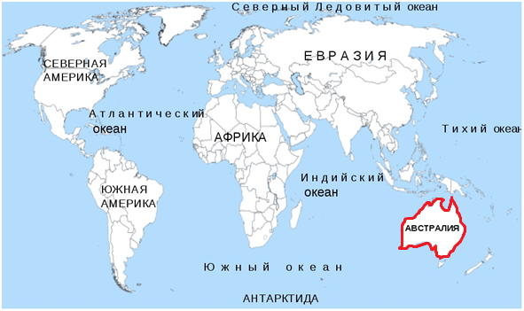

3. Чем питается?
Сколько раз в день необходимо кормить волнистого попугайчика?_________
__________________________________________________________________
__________________________________________________________________
__________________________________________________________________
Перечислите продукты, которыми питается волнистый попугайчик:
_________________________________________________________________
_________________________________________________________________
_________________________________________________________________
Чем запрещено кормить волнистого попугайчика? ______________________
_________________________________________________________________
_________________________________________________________________
_________________________________________________________________
4. Интересный факт
__________________________________________________________________
__________________________________________________________________
__________________________________________________________________

Группа №2
Название морская _______________

1. Внешний вид: Грызун имеет _____________(длинные/короткие) лапки. У них теплая и грубая шерстка. Хвоста ________(нет/есть). Во рту у животного острые зубы, которые растут всю жизнь. Окрас тела не очень разнообразный, могут быть________________

фото
________________________цвета шерстки.

2. Место обитания: ___________________________________
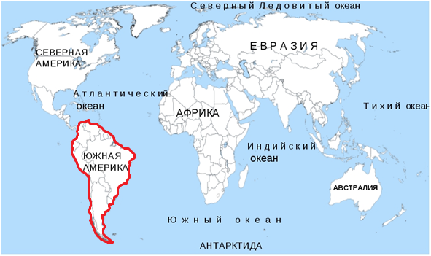

3. Чем питается?
Сколько раз в день ест морская свинка? _______________________________
__________________________________________________________________
Перечислите продукты, которыми питается это животное: _______________
_________________________________________________________________
_________________________________________________________________
_________________________________________________________________
Чем запрещено кормить морскую свинку? ____________________________
_________________________________________________________________
_________________________________________________________________
4. Интересный факт
__________________________________________________________________
__________________________________________________________________
__________________________________________________________________

Группа №3
Название среднеазиатская________________
1. Внешний вид: Характерным признаком служит наличие __________, который предназначен для защиты животного от врагов. Всего у черепахи ____ лапы.

фото
Почти у всех черепах есть _________, который, как и голова, прячется внутрь панциря.

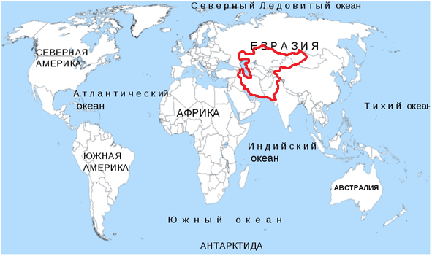
2. Место обитания: Средняя Азия, степи от ____________ до Казахстана и Узбекистана.

3. Чем питается?
Сколько раз в день черепаха? _______________________________________
__________________________________________________________________
__________________________________________________________________
Перечислите продукты, которыми питается это животное: _______________
_________________________________________________________________
_________________________________________________________________
_________________________________________________________________
Чем запрещено кормить среднеазиатскую черепаху?____________________
_________________________________________________________________
_________________________________________________________________
4. Интересный факт
__________________________________________________________________
__________________________________________________________________
__________________________________________________________________

А | У | П | Й | Г | О
6•6 | 5•8 | 7•4 | 6•9 | 2•7 | 3•7

28 | 21 | 28 | 40 | 14 | 36 | 54

И | С | К | В | А | Н
3•9 | 5•7 | 9•8 | 7•6 | 6•6 | 2•9

35 | 42 | 27 | 18 | 72 | 36

Е | П | Ч | А | Р | Х
2•5 | 7•4 | 3•3 | 6•6 | 8•4 | 4•3

9 | 10 | 32 | 10 | 28 | 36 | 12 | 36

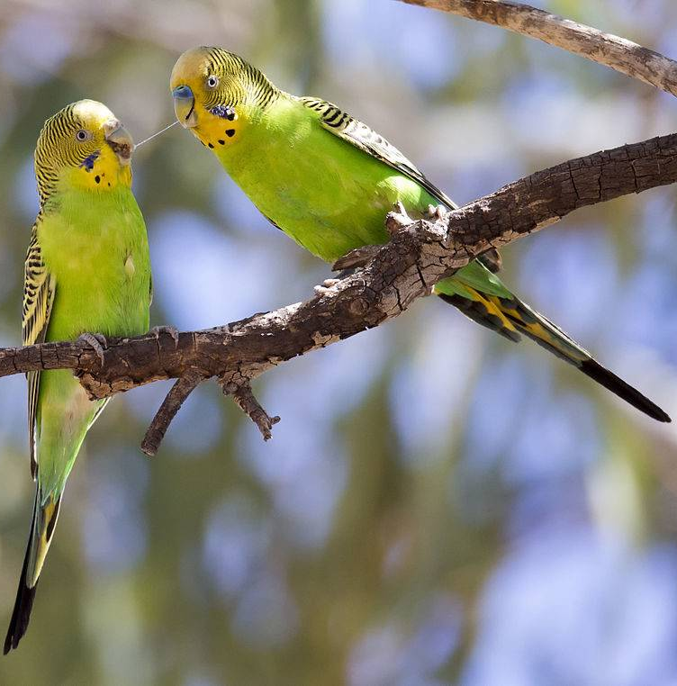
Группа №1

фото

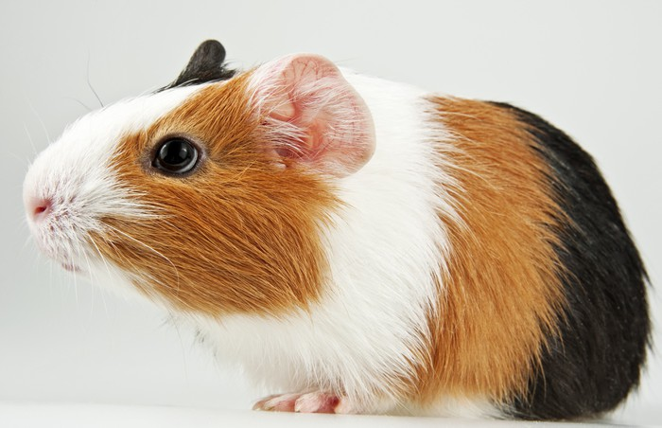
Группа №2

фото

Группа № 3

фото
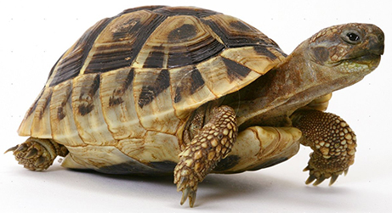

1. Чтобы узнать, где обитает, отгадайте ребус:

2. Раскрасте на рабочем листе материк, где обитает волнистый попугайчик.

1. Чтобы узнать, где обитает, отгадайте ребус:

2. Раскрасте на рабочем листе материк, где обитает морская свинка.

1. Чтобы узнать, где обитает среднеазиатская черепаха, отгадайте ребус и заполни пропуск в карточке:

2. Раскрась место обитания среднеазиатской черепахи на карте на рабочем листе.

1. Чтобы узнать, где обитает среднеазиатская черепаха, отгадайте ребус и заполни пропуск в карточке:

2. Раскрась место обитания среднеазиатской черепахи на карте на рабочем листе.

Для попугая будет достаточно, если вы один раз в день наложите корм (примерно столовую ложку) и нальёте воды. Попугайчик сам будет кушать время от времени, полетает и кушает.
Запрещено давать: редис, редьку, баклажаны, картофель, репчатый и зеленый лук, а так же чеснок.

Нельзя сказать сколько раз в день едят морские свинки. Эти животные едят всегда. Они не знаю такого понятия, как «завтрак», «обед» и «ужин». В их желудок пища должна поступать непрерывно, правда, небольшими порциями.
Морским свинкам запрещено давать: картофель, творог, помидоры, арбуз, шоколад, мясо, рыбу, яйца, чеснок.

Среднеазиатские черепахи едят один раз в день. Если черепаха крупная (более 15 см по панцирю), ее можно кормить через день.
Черепахам запрещено давать хлеб, молоко, каши, кошачий/собачий корм, кожуру цитрусовых, чеснок, лук, сырую картошку, домашних тараканов, кузнечиков.

Домашнее задание:  - Почему морская свинка получила такое название?  - Понимает ли попугай о чем говорит?  - Есть ли у черепахи клюв? | Домашнее задание:  - Почему морская свинка получила такое название?  - Понимает ли попугай о чем говорит?  - Есть ли у черепахи клюв?
Домашнее задание:  - Почему морская свинка получила такое название?  - Понимает ли попугай о чем говорит?  - Есть ли у черепахи клюв? | Домашнее задание:  - Почему морская свинка получила такое название?  - Понимает ли попугай о чем говорит?  - Есть ли у черепахи клюв?
Домашнее задание:  - Почему морская свинка получила такое название?  - Понимает ли попугай о чем говорит?  - Есть ли у черепахи клюв? | Домашнее задание:  - Почему морская свинка получила такое название?  - Понимает ли попугай о чем говорит?  - Есть ли у черепахи клюв?
Домашнее задание:  - Почему морская свинка получила такое название?  - Понимает ли попугай о чем говорит?  - Есть ли у черепахи клюв? | Домашнее задание:  - Почему морская свинка получила такое название?  - Понимает ли попугай о чем говорит?  - Есть ли у черепахи клюв?
Домашнее задание:  - Почему морская свинка получила такое название?  - Понимает ли попугай о чем говорит?  - Есть ли у черепахи клюв? | Домашнее задание:  - Почему морская свинка получила такое название?  - Понимает ли попугай о чем говорит?  - Есть ли у черепахи клюв?
Домашнее задание:  - Почему морская свинка получила такое название?  - Понимает ли попугай о чем говорит?  - Есть ли у черепахи клюв? | Домашнее задание:  - Почему морская свинка получила такое название?  - Понимает ли попугай о чем говорит?  - Есть ли у черепахи клюв?

